Отчет
о мероприятиях антинаркотической направленности
в библиотеках муниципального образования Павловский район
за _ноябрь__ 2024 года.
№  п/п | Наименование муниципального образования | Наименование мероприятия  (краткая информация о мероприятии, скриншот) | Место проведения, ссылки на используемые сайты | Форма мероприятия | Дата, время проведения | Кол-во просмотров/посетителей
1. | Павловский район | «Аптечная наркомания»- час информации о проблеме аптечной наркомании  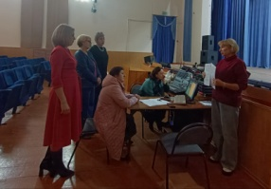 | https://viselbibl.pavkult.ru/item/2054206 | офлайн | 15.11.2024  15.00 | 5
2. | Павловский район | «Это касается каждого»-час информации о здоровом образе жизни  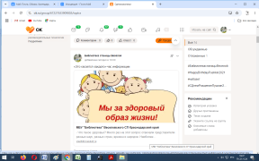 | https://viselbibl.pavkult.ru/item/2059736 https://ok.ru/group/67227633909802/topic/157460967796778 | онлайн | 22.11.2024  15.00 | 36
3. | Павловский район | «Здоровое поколение – богатство России»–Урок здоровья посвященный Всемирному дню борьбы со СПИДом  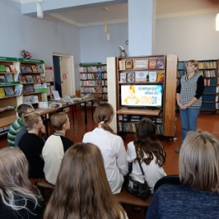 | https://viselbibl.pavkult.ru/item/2061336 | офлайн | 27.11.2024  13.00 | 9
4. | Павловский район | «Наркотики. Лучшее, что придумал дьявол»- тем. обзор фильма антинаркотической направленности 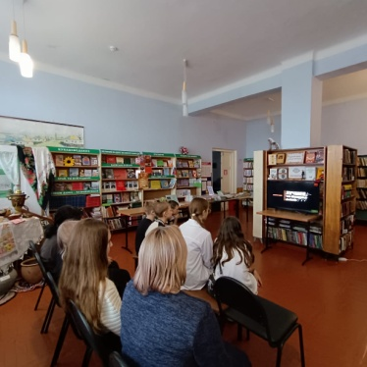 | https://viselbibl.pavkult.ru/item/2065461 | офлайн | 27.11.2024  13.30 | 9

